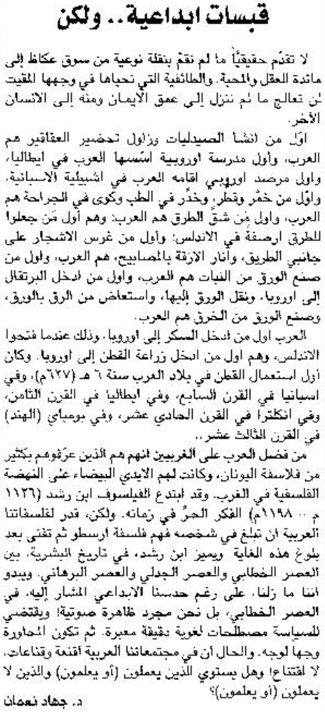

اللواء – السبت 20 نيسان 2013

